ISTITUTO COMPRENSIVO STATALE DI FELTRE
Viale A. Fusinato, 14 - 32032 FELTRE (Belluno)
Scuole dell’Infanzia di Anzu’ – Mugnai – Pasquer – Tomo – Vellai – Vignui
Scuole Primarie di Feltre – Farra – Foen – Mugnai
Scuola Secondaria di 1° grado di Feltre
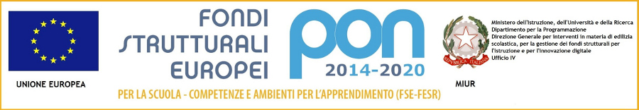

COMUNICATO STAMPA

IC FELTRE: A scuola con lo Chef all'istituto comprensivo grazie al progetto promosso dal'Infanza di Anzù e dalla annessa al centro di integrazione.

Baci di dama e biscotti natalizi. Bambini in grembiule e casacca da cuoco per preparare dolci e prelibatezze. Questo grazie al progetto “A lezione con lo chef” promosso dalla scuola dell'Infanzia di Anzù e dalla annessa al centro integrazione dell'IC di Feltre, in collaborazione con il ristorante Pan e Vin di Feltre. In classe, mercoledì scorso, i cuochi Roberta Finocchiaro e Gianluca Campigotto. “Si ricomincia per il secondo anno consecutivo il laboratorio di cucina – hanno detto gli insegnanti Martino Dessì, Tiziana Zatta – Il laboratorio è preceduto da un momento conviviale in cui i bambini della scuola annessa e i quelli della scuola dell’infanzia di Anzù mangiano la merendina insieme seduti sui cubi della motricità dell’aula inclusione mentre la Lim mostra un video natalizio”. “La scuola inclusiva nell’istituto comprensivo di Feltre è una realtà – sottolinea la maestra Bee – che parte da un grande lavoro di programmazione”. La metodologia didattica è quella del peer to peer che privilegia l'apprendimento dall'esperienza e dalla didattica laboratoriale ponendo al centro del processo lo studente e valorizzandone le competenze. Contenti i due chef: “Donare il nostro tempo libero a favore di questi progetti ci porta ogni volta tanta soddisfazione. Attraverso la cucina e i canali sensoriali è più facile comunicare e unirsi”. A fine laboratorio distribuiti agli alunni i diplomi da chef personalizzati, mentre un piccolo dono è stato consegnato dagli alunni della Infanzia di Anzu che hanno relizzato un quadro con una catena di mani che collega la scuola dell’infanzia alla scuola annessa per finire alla scuola secondaria di primo grado.

Feltre, 21.11.2019
Orazio Longo
n.tessera odg 092436
tel. 3382049604
email: oraziolongo1@gmail.com
orazio.longo@comprensivofeltre.it
____________________________________________________________________________________________________________ 0439 885680 – Fax 0439 885689 – e-mail blic83300p@istruzione.it PEC blic83300p@pec.istruzione.it
Codice Fiscale 91018840255 - Codice Ufficio per fatturazione elettronica UFFWT9 Conto Tesoreria Unica 319019 Codice IBAN IT11R0572861110611571177696

